# 十、详细技术响应

## 10.1 概述

随着经济全球化和全球范围内高科技的迅猛发展，我国的经济发展进入了新时代，所以，全国加快落实“四个全面”重大战略布局，目前，我国电影业已进入繁荣发展的关键时期，影院建设与发展呈现新形势。

本项目通过采集电影院声音、银幕光学参数、PM2.5、温度、湿度、放映图像等数据信息以及对影院的电影放映和广告播放进行监测，实现对电影院环境质量的监测和电影院放映工作的评估。在此基础上，对该项目的各项指标进行优化。

## 10.2 需求分析

### 10.2.1 服务响应速度要求

招标单位要求系统数据平台的平均响应时间至少≤0.5秒。

### 10.2.2 系统可靠性要求

1. 要求系统的平均无故障时间至少达到100000小时。
2. 要求系统的平均故障自修复时间至少小于5分钟。

### 10.2.3 功能需求

1. 数据接口优化升级

对数据接口进行优化，搭建分布式服务器与缓存服务器，支持高并发请求。

1. 后台系统增强安全性

增强系统的安全性，防治依赖注入、外部攻击。

1. SQL数据库优化

提高数据库的查询效率，减少用户等待数据的时间。

1. 系统功能扩展和用户操作界面设计改造将表格转换为文字

对前台界面的各项性能指标进行优化，

1. 底层统计算法优化升级

包括数据处理功能模块、统计分析功能模块、数据挖掘功能、数据 制图功能。其中涉及到数据清洗、数据抽取、数据合并、数据分组、 数据标准化等。

1. 多维图表分析，智能分析及报表系统

利用报表分析工具进行智能分析，多个侧面观察数据库中的数据， 可以直观的了解包含在数据中的信息。

1. 采集设备技术升级

温度采集传感器隔热层设计、上传数据传输的完整性

1. 识别算法升级

影片和广告识别目前采用声音识别，添加图像识别模块，优化识别 算法，提高识别的准确率，优化算法的时间复杂度和空间复杂度。

1. 数据预测和相关性分析

分析历史数据，利用预测算法，提出未来可能的监测信息变化趋势。

1. 提供人数识别设备“原始数据”处理功能

开发人数识别设备系统平台，预留URL接口。

## 10.3 总体设计

### 10.3.1 总体设计要求

该系统总体分为数据采集装置和数据平台两个部分，数据采集部分由摄像头、麦克风、湿度传感器、温度传感器以及空气质量监测设备组成，主要负责对相关数据的采集和上传以及优化图像、声音等识别算法，数据平台部分由前端处理展示模块和后台管理模块组成，主要负责对发布任务、影院、人员、日志的管理和信息查询、数据统计、分析、挖掘、报表、可视化、预测、数据展示等功能。

### 10.3.2 系统设计

1. 数据平台前端设计

数据平台前端采用Javascript框架实现，以CSS为基础，结合HTML页面基础要素，如表格、表单、按钮和图片等，设计构建满足处理、分析和多种展示方式等功能的数据平台。

1. 底层设计方案

系统采用QT开发环境，实时采集环境声压，温湿度，空气质量，荧幕参数，并通过HTTP方式上报服务器。在原来的基础上，增加图像识别算法，优化声纹识别算法。

## 10.4详细设计

### 10.4.1 数据接口优化升级

###### 10.4.1.1 性能优化

首先使用JMeter工具测试接口性能压力。压力测试过程中，最优先排查的是服务器资源利用率。如果是因为资源使用瓶颈等问题，会引发业务交易响应时间偏大，TPS逐渐降低等。

接着根据得到的性能参数逐一分析问题。若CPU使用率过高，检查CPU占用情况，关闭多余的进程，并优化程序中计算部分。若进程内存占用率过高，使用top 或者nmon工具查看CPU、内存使用情况，使用内存泄漏工具进行检查，定位错误代码位置，进行修改，并对所有的大型循环逻辑进行优化。

最后优化接口的高并发性能，使用数据结构中双端队列来确保传输数据不丢包。在此基础上，搭建分布式系统。并使用负载均衡Nginx，进一步提高接口的高效性。

分布式是以缩短单个任务的执行时间来提升效率的，而集群则是通过提高单位时间内执行的任务数来提升效率。这里选择另一种HAProxy+Keepalived双机高可用均衡负载方案。HAProxy是免费、极速且可靠的用于为TCP和基于HTTP应用程序提供高可用、负载均衡和代理服务的解决方案，尤其适用于高负载且需要持久连接或7层处理机制的web站点。不论是Haproxy还是Keepalived甚至是上游服务器均提高生产力并增强可用性,也就是如下架构中Haproxy,Keepalived,Httpd服务器任意宕机一台服务还是可以正常运行的。

HAProxy的优点：

1、HAProxy是支持虚拟主机的，可以工作在4、7层(支持多网段)；

2、能够补充Nginx的一些缺点比如Session的保持，Cookie的引导等工作；

3、支持url检测后端的服务器；

4、本身仅仅就只是一款负载均衡软件；单纯从效率上来讲HAProxy更会比Nginx有更出色的负载均衡速度，在并发处理上也是优于Nginx的；

5、HAProxy可以对Mysql读进行负载均衡，对后端的MySQL节点进行检测和负载均衡；

以下是具体的技术标准。

（1）响应时间：<=500 millisecond；

（2）请求成功率：>=99%；

（3）TPS：单台服务器TPS=1000±20%；

（4）资源使用率：在TPS正常幅度的条件下，资源使用率幅度平稳，服务器状态平稳；接口的内部不占用过多资源

（5）CPU限制：接口使用过程中没有大量计算；

（6）内存：接口在使用过程中内存不会大量消耗；

###### 10.4.1.2 后台系统增强安全性

增强系统的安全性，防治依赖注入、外部攻击，恶意爬虫。保证系统的正常运行率达到99%以上。在不降低接口访问速度的情况下，我们使用以下设计方案保证接口的安全，防止数据被篡改和信息泄露。

（1）对用户的身份和请求的参数进行加密验证；

用md5加密方式对请求的密码进行加密，前端对字符串类型的密码 进行加密，输出秘钥，传递时候是传递秘钥，后台根据相同的加密方式 解析。 传输过程中确保了安全性。

（2）限制IP访问频率；

使用Nginx负载均衡限制某一URL访问的频率

（3）ajax动态加载网站；

（4）身份验证和数字签名；

数字签名技术是将摘要信息用发送者的私钥加密，与原文一起传送给接收者。接收者只有用发送的公钥才能解密被加密的摘要信息，然后用[HASH函数](https://www.baidu.com/s?wd=HASH%E5%87%BD%E6%95%B0&tn=SE_PcZhidaonwhc_ngpagmjz&rsv_dl=gh_pc_zhidao" \t "/home/zouzhenxing/x/_blank)对收到的原文产生一个摘要信息，与解密的摘要信息对比。如果相同，则说明收到的信息是完整的，在传输过程中没有被修改，否则说明信息被修改过，因此数字签名能够验证信息的完整性。

1. 数据通过js加载，增加网络分析难度；

###### 10.4.1.2 SQL数据库优化

使中的where条件，聚合条件，多表Join关系，给出优化建议并使用索引优化，拆用SQLAdvisor工具分析数据库存在的问题，分析SQL分表等方式消灭慢查询，提高数据库查询效率，减少用户等待数据的时间。基础上搭建redis服务器，以下是需要优化的具体问题。

1. 数据库连接timeout产生页面错误；
2. 由于阻塞造成数据无法提交；
3. 系统运行时间过长，数据库数据存储数据过大；
4. 数据库并发访问量过高可能引发死锁；
5. 数据库数据的安全性；

### 10.4.2系统功能扩展和用户操作界面设计改造将表格转换为文字

对前台界面的各项性能指标进行优化，具体所有细节由客户给出《系统功能扩展和用户操作界面设计》文档为准

（1）白屏时间：<= 0.1s；

（2）首屏时间：<= 0.1s；

（3）domready时间：7 day；

（4）总下载时间：<= 0.5s；

（5）DNS查询时间：<= 0.1s；

（6）TCP连接时间：<= 0.1s；

（7）HTTP请求响应时间：<= 0.1s；

（8）解析DOM树耗时：<= 0.1s；

（9）Dom Ready时间：<= 0.1s；

（10）onload时间等：<= 0.1s；

### 10.4.3底层统计算法优化升级

统计算法优化设计方案分为以下几个步骤

###### 10.4.3.1数据处理模块

1. 数据清洗：将多余重复的数据筛选清除，将缺失的数据补充完整，将错误的数据纠正或删除。
2. 数据抽取：也称为数据拆分、是指保留、抽取原数据表中某些字段、记录的部分信息，形成一个新字段、新记录。主要方法有字段拆分和随机抽样。随机抽样方法主要有简单随机抽样、分层抽样、系统抽样等。
3. 数据合并：是指综合数据表中某几个字段的信息或不同的记录数据，组合成一个新字段、新记录数据，主要有两种操作：字段合并、记录合并。
4. 数据分组：根据分析的目的将数值型数据进行等距或非等距分组，这个过程也称为数据离散化。其中，用于绘制分布图X轴的分组变量，是不能改变其顺序的，一般按分组区间从小到大进行排列，这样才能观察数据的分布规律。在SPSS工具里可使用可视分箱进行数据分组。
5. 数据标准化：将数据按比例缩放，使之落在一个特定区间。数据标准化就是为了消除量纲（单位）的影响，方便进行比较分析

###### 10.4.3.2统计分析模块

统计分析模块使用回归分析、主成分分析、方差分析和时间序列等分析方法，如二值逻辑回归、岭回归、Lasso回归、主成分回归、移动平均和ARIMA分布式数据分析等算法来分析统计处理好的数据。

在训练样本数量少的情况下，这个时候，我们就应用结构风险最小化的模型选择策略，在经验风险最小化的基础上加入正则化因子。当正则化因子选择为模型参数的二范数的时候，整个回归的方法就叫做岭回归。按照这种方法求取参数的解析解的时候，最后的表达式是在原来的基础上在求逆矩阵内部加上一个对角矩阵，就好像一条“岭”一样。加上这条岭以后，原来不可求逆的数据矩阵就可以求逆了。对角矩阵其实是由一个参数lamda和单位对角矩阵相乘组成。lamda越大，说明偏差就越大，原始数据对回归求取参数的作用就越小，当lamda取到一个合适的值，就能在一定意义上解决过拟合的问题：原先过拟合的特别大或者特别小的参数会被约束到正常甚至很小的值，但不会为零。

使用最小二乘法拟合的普通线性回归是数据建模的基本方法。其建模要点在于误差项一般要求独立同分布（常假定为正态）零均值。t检验用来检验拟合的模型系数的显著性，F检验用来检验模型的显著性（方差分析）。

最小二乘估算是最小化残差平方和（RSS）公式如下：

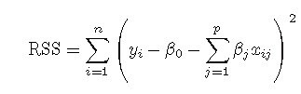

岭回归在最小化RSS的计算里加入了一个收缩惩罚项（正则化的l2范数）：

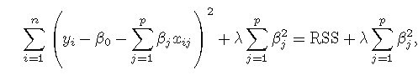

lasso  
 lasso是在RSS最小化的计算中加入一个l1范数作为罚约束：

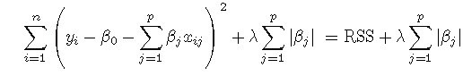

调整参数lambda的确定交叉验证法。对lambda的格点值，进行交叉验证，选取交叉验证误差最小的lambda值。最后，按照得到的lambda值，用全部数据重新拟合模型即可。

###### 10.4.3.2数据挖掘

数据挖掘模块使用分类算法、关联规则和聚类算法。实现如决策树、朴素贝叶斯算法分布式的数据挖掘。决策树包括以下模块，态势呈现与比较、指标评估与预警、趋势分析和预测、地域分布呈现、多维分析、决策模型、报表引擎、可视化引擎、分析挖掘和应用建模、权限管理等。

决策树（decision tree）：是一种基本的分类与回归方法，此处主要讨论分类的决策树。在分类问题中，表示基于特征对实例进行分类的过程，可以认为是定义在特征空间与类空间上的条件概率分布。

决策树通常有三个步骤：特征选择、决策树的生成、决策树的修剪。用决策树分类：从根节点开始，对实例的某一特征进行测试，根据测试结果将实例分配到其子节点，此时每个子节点对应着该特征的一个取值，如此递归的对实例进行测试并分配，直到到达叶节点，最后将实例分到叶节点的类中。

下图为决策树示意图，圆点——内部节点，方框——叶节点

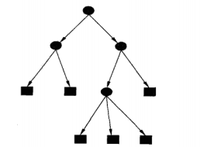

决策树的构造

决策树学习的算法通常是一个递归地选择最优特征，并根据该特征对训练数据进行分割，使得各个子数据集有一个最好的分类的过程。这一过程对应着对特征空间的划分，也对应着决策树的构建。

（1）开始：构建根节点，将所有训练数据都放在根节点，选择一个最优特征，按着这一特征将训练数据集分割成子集，使得各个子集有一个在当前条件下最好的分类。

（2）如果这些子集已经能够被基本正确分类，那么构建叶节点，并将这些子集分到所对应的叶节点去。

（3）如果还有子集不能够被正确的分类，那么就对这些子集选择新的最优特征，继续对其进行分割，构建相应的节点，如果递归进行，直至所有训练数据子集被基本正确的分类，或者没有合适的特征为止。

（4）每个子集都被分到叶节点上，即都有了明确的类，这样就生成了一颗决策树。

使用决策树做预测需要以下过程：

（5）收集数据：可以使用任何方法。比如想构建一个相亲系统，我们可以从媒婆那里，或者通过参访相亲对象获取数据。根据他们考虑的因素和最终的选择结果，就可以得到一些供我们利用的数据了。

（6）准备数据：收集完的数据，我们要进行整理，将这些所有收集的信息按照一定规则整理出来，并排版，方便我们进行后续处理。

（7）分析数据：可以使用任何方法，决策树构造完成之后，我们可以检查决策树图形是否符合预期。

（8）训练算法：这个过程也就是构造决策树，同样也可以说是决策树学习，就是构造一个决策树的数据结构。

（9）测试算法：使用经验树计算错误率。当错误率达到了可接收范围，这个决策树就可以投放使用了。

（10）使用算法：此步骤可以使用适用于任何监督学习算法，而使用决策树可以更好地理解数据的内在含义

朴素贝叶斯算法过程。

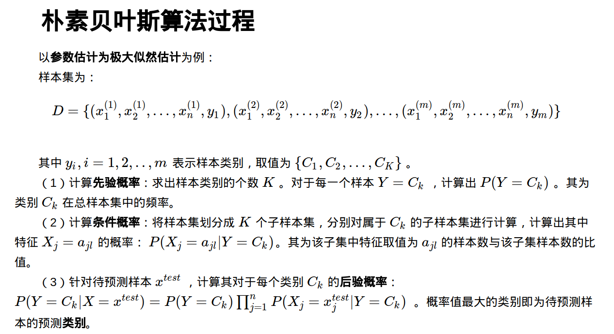

朴素贝叶斯算法分析  
优点：

朴素贝叶斯模型发源于古典数学理论，有稳定的分类效率。  
（2）对小规模的数据表现很好，能个处理多分类任务，适合增量式训练，尤其是数据量超出内存时，我们可以一批批的去增量训练。  
（3）对缺失数据不太敏感，算法也比较简单，常用于文本分类。

缺点：  
（1）理论上，朴素贝叶斯模型与其他分类方法相比具有最小的误差率。但是实际上并非总是如此，这是因为朴素贝叶斯模型给定输出类别的情况下,假设属性之间相互独立，这个假设在实际应用中往往是不成立的，在属性个数比较多或者属性之间相关性较大时，分类效果不好。而在属性相关性较小时，朴素贝叶斯性能最为良好。对于这一点，有半朴素贝叶斯之类的算法通过考虑部分关联性适度改进。  
（2）需要知道先验概率，且先验概率很多时候取决于假设，假设的模型可以有很多种，因此在某些时候会由于假设的先验模型的原因导致预测效果不佳。  
（3）由于我们是通过先验和数据来决定后验的概率从而决定分类，所以分类决策存在一定的错误率。  
（4）对输入数据的表达形式很敏感。

###### 10.4.3.4 数据制图

数据挖掘运行时会打出很多状态信息，我们通过分析打印出来的log，判断程序的性能指标。使用基于java平台的breeze-viz工具进行图形绘制。支持的图形有：直线图、条状图、圆饼图、误差图、序列图、散点图和ROC曲线，如图。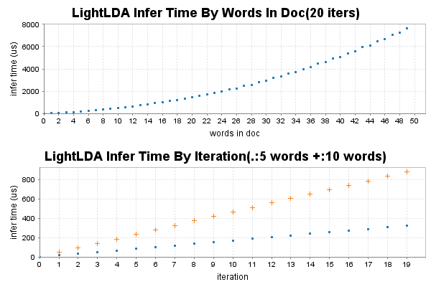

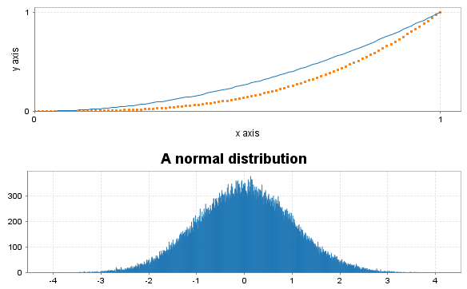

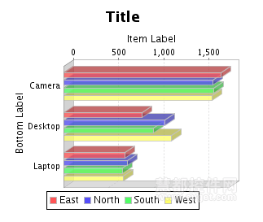

## 10.5多维图表分析，智能分析及报表系统

由于系统架构的越来越复杂，系统的功能变得越来越多，难以总览分析，因此将使用基于java语言的FreeReportBuilder报表工具汇总相关数据，建立合适的系统功能报表。

通过对数据的统一采集，集中汇聚的方式导入数据库中，并利用图形表工具JFreeCha创建图形报表。首先预先定义好相关关键字，后根据时间条件，报警模块数据，影片识别模块数据，广告识别模块数据，日志模块数据，关键字等条件进行汇总后进行智能分析，在报表页面展示数据库中的数据。

## 10.6提供并安装50套放映质量采集设备

本公司提供50套放映质量采集设备，并负责现场施工安装。

## 10.7采集设备技术升级

### 10.7.1温度采集传感器隔热层设计

现有高级燃气灶具中，使用了一种树脂砂隔热层设计，耐火度1760℃钢水中停留12秒不被冲刷掉，主要用于耐火保护层隔热砂芯的制作。我们借鉴了这种设计并改造到设备当中。这种设计可以做到完全隔热的效果，这样可以避免传感器检测到的温度偏差大，采集的环境温度更加精准。

### 10.7.2 上传数据传输的完整性

在数据上传的过程中可能会被恶意截取，窃取用户信息。在数据上传之前将数据双层加密。通过独特的[加密算法](https://baike.baidu.com/item/%E5%8A%A0%E5%AF%86%E7%AE%97%E6%B3%95/2816213" \t "/home/zouzhenxing/x/_blank)和加密[密钥](https://baike.baidu.com/item/%E5%AF%86%E9%92%A5" \t "/home/zouzhenxing/x/_blank)将明文转变为密文，然后用HASH算法将密文变成唯一的字符串序列，即使被截取，没有HASH密钥与加密[密钥](https://baike.baidu.com/item/%E5%AF%86%E9%92%A5" \t "/home/zouzhenxing/x/_blank)，极困难破解掉[密钥](https://baike.baidu.com/item/%E5%AF%86%E9%92%A5" \t "/home/zouzhenxing/x/_blank)获得元数据。在服务端解密则是通过解密算法和解密密钥将密文恢复为明文。它的核心是密码学。这样虽然牺牲了部分资源，但是保证了传输过程中数据的完整性，安全性。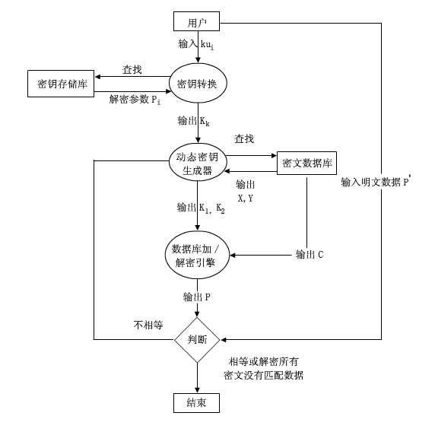

## 10.8识别算法升级

**10.8.1图像识别算法优化**

本次改造优化使用图像识别算法，根据图像中的画面去判断影片是否开始，什么时间开始。提高图像的识别率和广告的采集率，配准技术的流程如下：

首先对两幅图像进行特征提取得到特征点；通过进行相似性度量找到匹配的特征点对；然后通过匹配的特征点对得到图像空间坐标变换参数：最后由坐标变换参数进行图像配准。而特征提取是配准技术中的关键，准确的特征提取为特征匹配的成功进行提供了保障。

使用图像相对配准来指选择多张图像中的一张图像作为参考图像，将其它的相关图像与之配准，其坐标系统是任意的。因此如何确定多图像之间的配准函数映射关系是图像配准的关键。通过一个适当的多项式来拟合两图像之间的平移、旋转和仿射变换，由此将图像配准函数映射关系转化为如何确定多项式的系数。然后根据图片的灰度来确定 RCP参数，最后得到匹配结果。

**10.8.2优化指纹生成算法**

优化内容是从原始音乐中提取模块中线性预测倒谱系数(Linear Prediction Cepstrum Coefficient，LPCC)与Mel频率倒谱系数(Mel Frequency Cepstrum Coefficient，MFCC)的提取原理，并对MFCC参数的提取进行了改进，提出了基于小波变换和改进的MFCC参数组合特征的提取算法。最后用高斯混合模型获得特征声纹。用得到的特征声纹去匹配数据库中存储的特征声纹（相对应的数据库字段需要修改），匹配成功认为识别成功，该算法的时间复杂度，空间复杂度较小，但匹配率与准确率奇高。

## 10.9数据预测和相关性分析

在获得数据的条件之上我们使用指数平滑法算法来进行数据预测和相关性分析，并在前端新建数据预测界面。添加指数平滑法是一种简单易行，应用十分广泛的预测算法。它是利用平滑常数将数据序列的数量差异抽象化的原理，对历史的统计数据进行加权修正，使修正后的数据信息排除异常数据的影响，从而显示出预测对象变动的基本趋势。平滑常数决定了对预测值与实际值结果之间的相应速度，一次指数平滑法是用于常数模式的预测，其折线图和计算公式为：

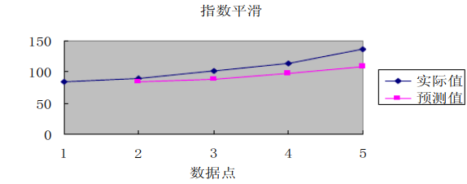

Ft+1=α Dt+（1-α ）Ft

式中

Ft+1——第 t+1 次的需求预测量；

Ft——第 t 次的需求预测量；

Dt——第 t 次的实际需求量；

α——平滑常数（0≤α ≤1）；

## 10.10提供人数识别设备“原始数据”处理功能

攥写URL接口文档，根据接口文档预留接口，开发后端服务与前端页面。前端用折线图与柱状图在网页上动态的显示当前人数，刷新的频率依据人数识别设备的上报频率而定。

## 10.11保密方案

* 1. 保密范围和内容

1. 在本项目中产生的所有代码以及各种文档。
2. 招标单位提供的各类内部文件资料，如投标单位信息等。
3. 公司与招标单位签订的具有法律意义的各类协定。
   1. 保密义务
4. 不得探听与本职工作或本身业务无关的商业秘密。
5. 未经招标单位书面许可，不得以任何形式向第三方透露本项目的任何内容。
6. 加强对项目参与人员的保密培训和信息安全培训，增强保密意识，提高保密能力。
7. 如果发现信息泄露，应及时采取有效措施防止影响进一步扩大。

## 10.12 项目实施方案

### 10.12.1 项目实施人员安排

本次项目人员安排具体如下：

1. 项目经理：负责调配本公司的人力资源，负责项目实施小组的日常管理和组织以及公司内部前后台部分之间的工作协调等工作；
2. 客户经理：负责客户支持、客户业务需求上报、与客户签订合同以及合同管理等；
3. 系统设计师：负责系统的设计、测试等工作；
4. 技术工程师：负责资源配置，网络测试、网络运行等工作；
5. 高级程序员：负责项目采集系统的程序编写及测试；
6. 培训人员：负责向客户提供系统技术培训；
7. 技术支持人员：负责向客户提供售后技术服务。

### 10.12.2 项目实施进度安排

为了保证项目的按期完成以及服务质量，本公司的项目小组同步并行项目实施工作，本公司承诺，各项功能的实现与合同生效之日起三个月完成，本次项目实施进度详细安排如下：

1. 第一天~第14天，系统方案论证：在项目正式实施之前，对系统实施方案从技术可行性、经济可行性、优化可行性等方面进行论证，根据具体要求确定软件、硬件设备明细清单，对软件需求进行进一步的确认；
2. 第15天到第60天，项目优化开发：根据项目需求，实施系统的设计，硬件设备采购：组织设备的进货，估计设备达到期限，避免因设备拖延导致实施计划拖延；
3. 第61天到第75天，数据采集系统安装及调试以及网络设备的安装及调试；
4. 第76天到第90天，系统的测试及验收：向客户交付验收，包括现场测试、现场培训、完成交付报告等。

## 10.13 项目验收

### **10.13.1 对需求分析的验收**

与招标单位沟通，进行需求调研，了解招标单位对系统的想法，在需求调研完成后，给招标单位提供一份《需求规格说明书》检查确认，如不能通过检查确认，则需要在5个工作日内进行修改和完善，并重新提交给招标单位检查确认。

### **10.13.2 对项目设计的验收**

在分别完成系统概要设计、系统详细设计与数据库设计之后，提供一份《系统设计说明书》给招标单位，让招标方检查确认。

### **10.13.3 对系统测试的验收**

在系统开发完成并顺利通过了系统测试后，本公司认为系统功能符合《需求规格说明书》的要求时，将系统源代码和《用户手册》交给招标单位检查确认。

### **10.13.4 对用户测试的验收**

系统通过功能检查确认，并且在本公司对参与测试的招标单位工作人员进行了所有必要的培训后，由本公司根据测试需要制定详细的测试计划和测试用例，并由招标单位组织人员进行测试。本公司对测试过程进行全程记录，汇总招标单位意见，根据在测试过程中发现的问题制定修改完善升级方案，经招标单位确认后，依据方案对系统进行完善，并在完成招标单位测试后提交招标单位测试报告给招标单位检查确认。

### **10.13.5 上线前系统验收**

系统通过测试，并且完成系统操作培训之后，如果系统功能满足招标单位需求，招标单位测试过程中遇到的经双方确认后的所有问题与缺陷都得到了完善，则由招标单位组织有关人员进行上线前检查确认。

当线上通过之后，对甲方的相关技术人员进行培训，由公司相关开发，运维相关技术人员进行交接培训，培训时间大约为15天。培训讲师具体根据参加培训人员的多少确定，培训师资力量雄厚，最少不低于3人。在不同的电影院放映厅里演示相关软件安装，调试，调配，保养等一系列操作，确保甲方人员完全可以完全独立操作后，交付任务。

### **10.13.6 竣工验收**

系统通过上线前检查确认后进入试运行阶段，本公司需要及时收集试运行期间用户提出的意见和建议，制定对系统进行修改、完善、升级的方案。在试运行期正常结束，并且系统功能完全满足招标单位需要，则由招标单位组织相关人员对系统进行竣工验收。

# 十一、详细的售后服务方案及承诺

本公司郑重承诺，严格按照招标方的要求提供系统使用培训和系统维护服务，以下是本公司制定的服务计划和服务内容。

## 11.1 维护服务计划

1. 维护服务人员配置

本公司提供相关人员帮助解答用户提出的，与系统相关的各种技术咨询、指导等问题。本公司承诺所有维护人员技术过硬、业务熟练，可熟练应对系统可能发生的任何问题。

1. 维护服务流程

本公司首先通过远程服务包括电话、视频等方式，引导用户操作设备进行相关问题的处理，若不能顺利解决，则由公司派遣专业技术人员进行现场调试，并提出可行的解决方案，在与招标方沟通确认后，按照解决方案对系统进行维护。

1. 维护服务文档种类

本公司提供如下文档供招标方使用：

1. 给系统操作人员阅读的《系统详细说明》，里面记载了系统的操作指南及注意事项。
2. 在每次维护后，由维护人员根据维护内容记录的《系统维护日志》，供招标方处理系统出现的简单问题以及曾经解决过的问题。
3. 维护服务响应时间

提供365×7×24天的故障响应服务和技术支持，本公司承诺所有维护响应时间5分钟以内。

1. 维护服务承诺
2. 本公司提供系统终身的质量保证，质量免费保质期为一年的有效期，从系统竣工之日开始计算，在一年免费的质量保证期之后，系统维护的费用由双方协商决定。
3. 系统维护的内容包括系统本身因开发疏忽产生的影响系统正常运行的BUG，由于用户误操作引起的招标方解决不了的问题。
4. 本公司提供24×7×365小时的质量保障服务，包括技术支持、技术咨询等，质量保障服务的响应时间为5分钟。

## 11.2 维护服务内容

本公司提供的系统技术支持服务包含以下内容：

1. 技术技术服务

提供服务范围内软件的所有版本的升级服务。可通过客户指定的传递介质实现软件的拷贝，存储；提供服务范围内软件相关技术信息的查询；提供服务范围内软件相关技术信息的查询；提供服务范围内软件安装、部署、调试等工作；提供根据软件系统在使用过程中出现的问题进行改正。

1. 巡查服务

每日开展对影院放映监测平台的监测工作，监测时间为7\*24小时。对发现的异常和问题及时报告用户。并定期派人对系统的硬件设备进行质量检测，逐一对设备进行隐患排查，确保系统的正常运行。

1. 运维报表服务

按照周报，月报，季报，年报的计划，以客户指定的方式，上传管理运维报表。

1. 现场技术服务

公司派遣相关技术人员进行现场调试，提出解决方案，并按照解决方案对系统进行相关维护

1. 电话技术服务

以通电话的方式对用户进行操作指导，解决出现的用户自身操作问题或小型的系统问题。

#### 附件5. 技术规格响应/偏离表

**项目名称： 项目编号： 包号：**

|  |  |  |  |  |  |
| --- | --- | --- | --- | --- | --- |
| 序号 | 招标文件条目号 | 招标文件技术条款 | 投标文件技术应答 | 响应/偏离 | 说明 |
| 1 | 第二章 投标资料表 综合评分表 第2包 三技术第1条 | 投标人需针对本项目提供技术方案总体评价  系统整体框架设计合理、方案完善、高度契合项目需求，得9~10分；系统整体框架设计基本合理、方案可行、基本符合项目需求，得6~8分；系统整体框架设计存在一定欠缺、方案具有一定可行性，得3~5分；系统整体框架设计模糊不清、方案不合理、基本不能满足项目需求，得0~2分。 | 投标文件第十章 详细技术响应10.3总体设计  该系统总体分为数据采集装置和数据平台两个部分，数据采集部分由摄像头、麦克风、湿度传感器、温度传感器以及空气质量监测设备组成，主要负责对相关数据的采集和上传以及优化图像、声音等识别算法，数据平台部分由前端处理展示模块和后台管理模块组成，主要负责对发布任务、影院、人员、日志的管理和信息查询、数据统计、分析、挖掘、报表、可视化、预测、数据展示等功能。 | 无偏离 |  |
| 2 | 第二章 投标资料表 综合评分表 第2包 三技术第2条 | 根据标书技术要求中硬件、软件、运维服务等技术指标和功能要求满足情况评分，满分10分，每出现一项负偏离扣1分，分数扣完为止。 | 投标文件第十章 详细技术响应  10.4详细设计  10.4.1 数据接口优化升级  10.4.1.1 性能优化  首先使用[JMeter工具测试接口性能压力](https://www.cnblogs.com/caoweixiong/p/10563267.html)。根据得到的性能参数逐一分析问题。最后优化接口的高并发性能，使用数据结构中双端队列来确保传输数据不丢包。在此基础上，搭建分布式系统。使用负载均衡Nginx，进一步提高接口的高效性  （1）响应时间：<=500 millisecond；  （2）请求成功率：>=99%；  （3）TPS：单台服务器TPS=1000[±](https://www.baidu.com/link?url=5swpWAwSwpt5xxhbB-67EVdsOqah567jZQUcl7lsS43Q2gL3yr55226aCapx5CZc8gCKlj_2BQSrkw5rUW8ST-68EUyBHQWf8Pch8JZR_-u&wd=&eqid=f47fb29900003098000000025d0849b7" \t "/home/zouzhenxing/x/_blank)20%；  （4）资源使用率：在TPS正常幅度的条件下，资源使用率幅度平稳，服务器状态平稳；接口的内部不占用过多资源  （5）CPU限制：接口使用过程中没有大量计算；  （6）内存：接口在使用过程中内存不会大量消耗； | 无偏离 |  |
| 3 | 第二章 投标资料表 综合评分表 第2包 三技术第3条 | 投标人需针对本项目提供详细的需求理解说明  理解深刻、透彻，内容具体、全面，得5~6分；理解较为完善，内容基本全面得2~4分；理解存在较大偏差，内容有欠缺得0~1分 | 投标文件第十章 详细技术响应10.3.4系统功能扩展和用户操作界面设计改造  对前台界面的各项性能指标进行优化，具体所有细节由客户给出《系统功能扩展和用户操作界面设计》文档为准  （1）白屏时间：<= 0.1s；  （2）首屏时间：<= 0.1s；  （3）domready时间：7 day；  （4）总下载时间：<= 0.5s；  （5）DNS查询时间：<= 0.1s；  （6）TCP连接时间：<= 0.1s；  （7）HTTP请求响应时间：<= 0.1s；  （8）解析DOM树耗时：<= 0.1s；  （9）Dom Ready时间：<= 0.1s；  （10）onload时间等：<= 0.1s； | 无偏离 |  |
| 4 | 第二章 投标资料表 综合评分表 第2包 三技术第4条 | 提供1个月影院环境数据采集分析实例，提供1个影厅得3分，满分9分。 | 在设备开发完成之后，在三个电影院放映厅内对项目平台进行实时监控，获得一个月的电影环境参数的收集，对数据进行数据分析，进行数据挖掘，数据预测等。生成报表展示。 | 无偏离 |  |
| 5 | 第二章 投标资料表 综合评分表 第2包 三技术第5条 | 具备如下决策功能模块：态势呈现与比较、指标评估与预警、趋势分析和预测、地域分布呈现、多维分析、决策模型、报表引擎、可视化引擎、分析挖掘和应用建模、权限管理等。  需提供相关模块的技术方案：  技术方案设计合理、完整、全面、详细为优秀得8-10分；技术方案基本合理、完整，但设计思路没有细化为一般得4-7分；技术方案粗糙、不完整，设计思路不清晰为较差得0-3分。 | 投标文件第十章 详细技术响应  10.4.3底层统计算法优化升级  10.4.3.1数据处理模块  数据清洗、数据抽取、数据合并、数据分组、数据标准化。  10.4.3.2统计分析模块  统计分析模块使用回归分析、主成分分析、方差分析和时间序列等分析方法，如二值逻辑回归、岭回归、Lasso回归、主成分回归、移动平均和ARIMA分布式数据分析等算法来分析统计处理好的数据。  10.4.3数据挖掘  数据挖掘模块使用分类算法、关联规则和聚类算法。实现如决策树、朴素贝叶斯算法分布式的数据挖掘。决策树包括以下模块，态势呈现与比较、指标评估与预警、趋势分析和预测、地域分布呈现、多维分析、决策模型、报表引擎、可视化引擎、分析挖掘和应用建模、权限管理等。  10.4.3.3数据制图  使用基于java平台的breeze-viz工具进行图形绘制。支持的图形有：直线图、条状图、圆饼图、误差图、序列图、散点图和ROC曲线，如图。 | 无偏离 |  |
| 6 | 第二章 投标资料表 综合评分表 第2包 三技术第6条 | 具备分布式技术的开发构建。需提供其技术的具体解决方案：  技术方案设计合理、完整、全面、详细为优秀得4-5分；技术方案基本合理、完整，但设计思路没有细化为一般得2-3分；技术方案粗糙、不完整，设计思路不清晰为较差得0-1分。 | 投标文件第十章 详细技术响应  10.4.1.1 性能优化  搭建分布式系统。并使用负载均衡Nginx，进一步提高接口的高效性。  分布式是以缩短单个任务的执行时间来提升效率的，而集群则是通过提高单位时间内执行的任务数来提升效率。这里选择另一种HAProxy+Keepalived双机高可用均衡负载方案。HAProxy是免费、极速且可靠的用于为TCP和基于HTTP应用程序提供高可用、负载均衡和代理服务的解决方案，尤其适用于高负载且需要持久连接或7层处理机制的web站点。不论是Haproxy还是Keepalived甚至是上游服务器均提高生产力并增强可用性,也就是如下架构中Haproxy,Keepalived,Httpd服务器任意宕机一台服务还是可以正常运行的。  HAProxy的优点：  1、HAProxy是支持虚拟主机的，可以工作在4、7层(支持多网段)；  2、能够补充Nginx的一些缺点比如Session的保持，Cookie的引导等工作；  3、支持url检测后端的服务器；  4、本身仅仅就只是一款负载均衡软件；单纯从效率上来讲HAProxy更会比Nginx有更出色的负载均衡速度，在并发处理上也是优于Nginx的；  5、HAProxy可以对Mysql读进行负载均衡，对后端的MySQL节点进行检测和负载均衡； | 无偏离 |  |
| 7 | 第二章 投标资料表 综合评分表 第2包 三技术第7条 | 可调动算法做如下分析：监测信息变化趋势分析，监测信息与地理信息相关性分析，影片识别优化建模，广告识别优化建模等。需提供相关方案：  技术方案设计合理、完整、全面、详细为优秀得8-10分；技术方案基本合理、完整，但设计思路没有细化为一般得4-7分；技术方案粗糙、不完整，设计思路不清晰为较差得0-3分。 | 投标文件第十章 详细技术响应  10.9数据预测和相关性分析  在获得数据的条件之上我们使用指数平滑法算法来进行数据预测和相关性分析，并在前端新建数据预测界面。添加指数平滑法是一种简单易行，应用十分广泛的预测算法。它是利用平滑常数将数据序列的数量差异抽象化的原理，对历史的统计数据进行加权修正，使修正后的数据信息排除异常数据的影响，从而显示出预测对象变动的基本趋势。 | 无偏离 |  |
| 8 | 第二章 投标资料表 综合评分表 第2包 四服务第8条 | 项目实施方案提供项目实施计划、项目人员管理、进度管理、质量管理机制，满足项目启动3个月后系统上线运行要求。项目实施计划详细合理，具有可执行性，得4-5分；项目实施计划较为详细、合理，基本具有执行性，得2-3分；项目实施计划较简单，可执行性差，得0-1分。 | 投标文件第十章 详细技术响应  10.12 项目实施方案  10.12.1 项目实施人员安排  10.12.2 项目实施进度安排  第一天~第14天，系统方案论证：在项目正式实施之前，对系统实施方案从技术可行性、经济可行性、优化可行性等方面进行论证，根据具体要求确定软件、硬件设备明细清单，对软件需求进行进一步的确认；  第15天到第60天，项目优化开发：根据项目需求，实施系统的设计，硬件设备采购：组织设备的进货，估计设备达到期限，避免因设备拖延导致实施计划拖延；  第61天到第75天，数据采集系统安装及调试以及网络设备的安装及调试；  第76天到第90天，系统的测试及验收：向客户交付验收，包括现场测试、现场培训、完成交付报告等。 | 无偏离 |  |
| 9 | 第二章 投标资料表 综合评分表 第2包 四服务第9条 | 培训计划应包含培训计划、内容、师资、天数、人数、地点、教材、演示环境、课程表等相关内容。内容完整得3分；内容欠缺得1~2分；未提供或内容较为模糊得0分。 | 投标文件第十章 详细技术响应  10.13.5 上线前系统验收  当线上通过之后，对甲方的相关技术人员进行培训，由公司相关开发，运维相关技术人员进行交接培训，培训时间大约为15天。培训讲师具体根据参加培训人员的多少确定，培训师资力量雄厚，最少不低于3人。在不同的电影院放映厅里演示相关软件安装，调试，调配，保养等一系列操作，确保甲方人员完全可以完全独立操作后，交付任务。 | 无偏离 |  |
| 10 | 第二章 投标资料表 综合评分表 第2包 四服务第10条 | 原厂售后服务体系、质保期及免费保修服务承诺、维修应急方案等，体系完善、承诺及方案优越，售后服务网点能够覆盖省级单位，承诺能够7\*24小时提供技术支持，出现故障4小时内解决的得2分；否则得0分 | 投标文件第十章 详细技术响应  11.1 维护服务计划  维护服务人员配置  维护服务流程  维护服务文档种类  维护服务响应时间  维护服务承诺  11.2 维护服务内容  技术技术服务  巡查服务  运维报表服务  现场技术服务  电话技术服务  承诺7\*24小时提供技术支持，出现故障4小时内解决。 | 无偏离 |  |
| 11 | 第六章技术需求第2包 影院数据监测系统放映环境数据监测技术升级 1数据接口优化升级1.2 后台系统增强安全性 | 后台系统增强安全性 | 投标文件第十章 详细技术响应  10.4.1.2 后台系统增强安全性  增强系统的安全性，防治依赖注入、外部攻击，恶意爬虫。保证系统的正常运行率达到99%以上。在不降低接口访问速度的情况下，我们使用以下设计方案保证接口的安全，防止数据被篡改和信息泄露。  （1）对用户的身份和请求的参数进行加密验证；  用md5加密方式对请求的密码进行加密，前端对字符串类型的密码进行加密，输出秘钥，传递时候是传递秘钥，后台根据相同的加密方式解析。传输过程中确保了安全性。  限制IP访问频率；  使用Nginx负载均衡限制某一URL访问的频率  （4）ajax动态加载网站；  （5）身份验证和数字签名；  数字签名技术是将摘要信息用发送者的私钥加密，与原文一起传送给接收者。接收者只有用发送的公钥才能解密被加密的摘要信息，然后用[HASH函数](https://www.baidu.com/s?wd=HASH%E5%87%BD%E6%95%B0&tn=SE_PcZhidaonwhc_ngpagmjz&rsv_dl=gh_pc_zhidao" \t "/home/zouzhenxing/x/_blank)对收到的原文产生一个摘要信息，与解密的摘要信息对比。如果相同，则说明收到的信息是完整的，在传输过程中没有被修改，否则说明信息被修改过，因此数字签名能够验证信息的完整性。  （6）数据通过js加载，增加网络分析难度； | 无偏离 |  |
| 12 | 第六章技术需求第2包 影院数据监测系统放映环境数据监测技术升级 1数据接口优化升级1.2 后台系统增强安全性1.3 SQL语句优化 | SQL数据库语句优化，减少查询时间 | 投标文件第十章 详细技术响应  10.3.3 SQL数据库优化  使中的where条件，聚合条件，多表Join关系，给出优化建议并使用索引优化，拆用SQLAdvisor工具分析数据库存在的问题，分析SQL分表等方式消灭慢查询，提高数据库查询效率，减少用户等待数据的时间。基础上搭建redis服务器，以下是需要优化的具体问题。  数据库连接timeout产生页面错误；  由于阻塞造成数据无法提交；  系统运行时间过长，数据库数据存储数据过大；  数据库并发访问量过高可能引发死锁；  数据库数据的安全性； | 无偏离 |  |
| 13 | 第六章技术需求第2包 影院数据监测系统放映环境数据监测技术升级 4多维图表分析，智能分析及报表系统 | 利用报表分析工具进行智能分析，利用上卷、下钻、切片、切块、旋转等方法从多个角度、多个侧面观察数据库中的数据，从而深入了解包含在数据中的信息和内涵。关注维度表和事实表之间的联系，相互独立又相互关联并构成一个统一的架构，可构建多维数据集常用的架构。 | 投标文件第十章 详细技术响应  10.5多维图表分析，智能分析及报表系统  由于系统架构的越来越复杂，系统的功能变得越来越多，难以总览分析，因此将使用基于java语言的FreeReportBuilder报表工具汇总相关数据，建立合适的系统功能报表。  通过对数据的统一采集，集中汇聚的方式导入数据库中，并利用图形表工具JFreeCha创建图形报表。首先预先定义好相关关键字，后根据时间条件，报警模块数据，影片识别模块数据，广告识别模块数据，日志模块数据，关键字等条件进行汇总后进行智能分析，在报表页面展示数据库中的数据。 | 无偏离 |  |
| 14 | 第六章技术需求第2包 影院数据监测系统放映环境数据监测技术升级 6采集设备技术升级 6.2上传数据传输的完整性6.1温度采集传感器隔热层设计 | 设备采集端技术升级  增加温度采集传感器隔热层设计，以降低设备外壳温度对环境温度采集结果的影响。 | 投标文件第十章 详细技术响应  10.7.1温度采集传感器隔热层设计  现有高级燃气灶具中，使用了一种树脂砂隔热层设计，耐火度1760℃钢水中停留12秒不被冲刷掉，主要用于耐火保护层隔热砂芯的制作。我们借鉴了这种设计并改造到设备当中。这种设计可以做到完全隔热的效果，这样可以避免传感器检测到的温度偏差大，采集的环境温度更加精准。 | 无偏离 |  |
| 15 | 第六章技术需求第2包 影院数据监测系统放映环境数据监测技术升级 6采集设备技术升级 6.2上传数据传输的完整性 | 设备采集端技术升级  保证数据在上传过程中的完整性、保证传输过程安全。 | 投标文件第十章 详细技术响应  10.7.2 上传数据传输的完整性  在数据上传的过程中可能会被恶意截取，窃取用户信息。在数据上传之前将数据双层加密。通过独特的加密算法和加密密钥将明文转变为密文，然后用HASH算法将密文变成唯一的字符串序列，即使被截取，没有HASH密钥与加密密钥，极困难破解掉密钥获得元数据。在服务端解密则是通过解密算法和解密密钥将密文恢复为明文。它的核心是密码学。这样虽然牺牲了部分资源，但是保证了传输过程中数据的完整性，安全性。 | 无偏离 |  |
| 16 | 第六章技术需求第2包 影院数据监测系统放映环境数据监测技术升级 7识别算法升级 | 影片和广告识别目前采用声音识别，添加图像识别模块，优化识别算法，提高识别的准确率，优化算法的时间复杂度和空间复杂度 | 投标文件第十章 详细技术响应  10.8识别算法升级  10.8.1图像识别算法优化  本次改造优化使用图像识别算法，根据图像中的画面去判断影片是否开始，什么时间开始。提高图像的识别率和广告的采集率，配准技术的流程如下：  首先对两幅图像进行特征提取得到特征点；通过进行相似性度量找到匹配的特征点对；然后通过匹配的特征点对得到图像空间坐标变换参数：最后由坐标变换参数进行图像配准。而特征提取是配准技术中的关键，准确的特征提取为特征匹配的成功进行提供了保障。  使用图像相对配准来指选择多张图像中的一张图像作为参考图像，将其它的相关图像与之配准，其坐标系统是任意的。因此如何确定多图像之间的配准函数映射关系是图像配准的关键。通过一个适当的多项式来拟合两图像之间的平移、旋转和仿射变换，由此将图像配准函数映射关系转化为如何确定多项式的系数。然后根据图片的灰度来确定 RCP参数，最后得到匹配结果。  10.8.2优化指纹生成算法  优化内容是从原始音乐音乐中提取模块中线性预测倒谱系数(Linear Prediction Cepstrum Coefficient，LPCC)与Mel频率倒谱系数(Mel Frequency Cepstrum Coefficient，MFCC)的提取原理，并对MFCC参数的提取进行了改进，提出了基于小波变换和改进的MFCC参数组合特征的提取算法。最后用高斯混合模型获得特征声纹。用得到的特征声纹去匹配数据库中存储的特征声纹（相对应的数据库字段需要修改），匹配成功认为识别成功，该算法的时间复杂度，空间复杂度较小，但匹配率与准确率奇高。 | 无偏离 |  |
| 17 | 第六章技术需求第2包 影院数据监测系统放映环境数据监测技术升级 9提供人数识别设备“原始数据”处理功能 | 提供人数识别设备“原始数据”处理功能 | 投标文件第十章 详细技术响应  10.10提供人数识别设备“原始数据”处理功能  攥写URL接口文档，根据接口文档预留接口，开发后端服务与前端页面。前端用折线图与柱状图在网页上动态的显示当前人数，刷新的频率依据人数识别设备的上报频率而定。 | 无偏离 |  |

**投标人名称（盖公章）：**

**投标人代表签字：**

#### 附件4. 投标分项报价表

**项目名称：** 电影科研所影院票房核验与放映质量监测系统运维与升级改造项目 **项目编号：**B0708-CMC19N7R52

**包号：**2/影院数据监测系统放映环境数据监测技术升级 **货币单位：**人民币元

|  |  |  |  |  |  |  |
| --- | --- | --- | --- | --- | --- | --- |
| 序号 | 设备（或相关服务）名称 | 规格型号及简要描述 | 制造商名称 | 数量 | 单价 | 合计 |
| 1 | 电影科研所影院票房核验与放映质量监测系统运维与升级改造项目软件开发 | 中亦安图软件定制开发 | [北京中亦安图科技股份有限公司](http://www.baidu.com/link?url=N1VzewEE3PFVXt7rMqQa3TyBRndRTao8yxQMMc4QrqIBrwPvGaCeZ7OouCMxCuHbTOtCzTNPuKMiya3eX3D1X2iRbZX0Zj_imB-MoQmN2l6R2PVbF8KYEE3LpSjM1rQ2oO72krIc-uqqslc9up2gWF1GbXuMXxe8lXmAE0g3rpe97uYHzJUd9MUeUEDY6hoWTJs1XSrq9HADkBN1Y98tklqtFYK5e0XcMV5LVqG-H4_" \t "/home/zouzhenxing/x/_blank) | 1套 |  |  |
| 2 | 设备安装安装费用 | [北京中亦安图科技股份有限公司](http://www.baidu.com/link?url=N1VzewEE3PFVXt7rMqQa3TyBRndRTao8yxQMMc4QrqIBrwPvGaCeZ7OouCMxCuHbTOtCzTNPuKMiya3eX3D1X2iRbZX0Zj_imB-MoQmN2l6R2PVbF8KYEE3LpSjM1rQ2oO72krIc-uqqslc9up2gWF1GbXuMXxe8lXmAE0g3rpe97uYHzJUd9MUeUEDY6hoWTJs1XSrq9HADkBN1Y98tklqtFYK5e0XcMV5LVqG-H4_" \t "/home/zouzhenxing/x/_blank) | [北京中亦安图科技股份有限公司](http://www.baidu.com/link?url=N1VzewEE3PFVXt7rMqQa3TyBRndRTao8yxQMMc4QrqIBrwPvGaCeZ7OouCMxCuHbTOtCzTNPuKMiya3eX3D1X2iRbZX0Zj_imB-MoQmN2l6R2PVbF8KYEE3LpSjM1rQ2oO72krIc-uqqslc9up2gWF1GbXuMXxe8lXmAE0g3rpe97uYHzJUd9MUeUEDY6hoWTJs1XSrq9HADkBN1Y98tklqtFYK5e0XcMV5LVqG-H4_" \t "/home/zouzhenxing/x/_blank) | 50台 | 2000 | 100000 |
| 3 | 电影放映质量终端 | 中亦安图硬件自主研发   1. 主板 2. 相机和镜头 3. 温度传感器 4. 湿度传感器 5. PM2.5环境检测仪 6. 辅材 | [北京中亦安图科技股份有限公司](http://www.baidu.com/link?url=N1VzewEE3PFVXt7rMqQa3TyBRndRTao8yxQMMc4QrqIBrwPvGaCeZ7OouCMxCuHbTOtCzTNPuKMiya3eX3D1X2iRbZX0Zj_imB-MoQmN2l6R2PVbF8KYEE3LpSjM1rQ2oO72krIc-uqqslc9up2gWF1GbXuMXxe8lXmAE0g3rpe97uYHzJUd9MUeUEDY6hoWTJs1XSrq9HADkBN1Y98tklqtFYK5e0XcMV5LVqG-H4_" \t "/home/zouzhenxing/x/_blank) | 50台 | 8000 | 400000 |
| 总 价 | | | | | | ￥1200000.00 |

**投标人名称（盖公章）：**

**投标人代表签字：**

注： 1.如果按单价计算的结果与总价不一致，以单价为准修正总价；本投标分项报价表的投标总价应和开标一览表的投标总价一致。